Книги про пап: мой папа самый лучший!
Лаборатория Клевер15.02.24

23 февраля — особый праздник. Праздник, когда малыши могут поздравить своих пап, ведь папы — наши главные защитники, их сильные руки готовы поддержать, если ты падаешь, и всегда помогут подняться.
Папы могут все что угодно! Это так. И еще папы могут быть героями чудесных детских книг. Приглашаем вас прочесть их вместе с детьми, и пусть каждая история поможет вам стать чуточку ближе, ведь моменты, проведенные за совместным чтением, — такие особые и такие неповторимые.
А когда вы перевернете последнюю страничку выбранной книги, пусть ваш малыш скажет: «Папа, ты лучший!»

«Мой любимый папочка». Сборник сказок про пап. 3+
Автор: коллектив современных детских писателей
_{Иллюстратор: Ксения Павлова}
_{Издательство: «Стрекоза»}
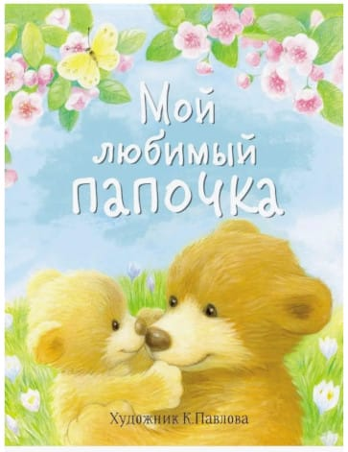
В книге десять добрых сказок о веселых зверятах, посвященных любимым папам. Каждый папа особенный и так сильно любит своего малыша. А еще самый заботливый, самый внимательный, находчивый — одним словом, самый-самый! На страничках этого сборника для самых маленьких (дети младшего дошкольного возраста) ребята узнают, какими разными могут быть папы, но главное, что их объединяет: это ответственность, надежность и сила. Сила огромной любви.

«Я и мой папа. Необитаемый остров». 6+
_{Автор: Татьяна Коваль}
_{Иллюстратор: Владимир Долгов}
_{Издательство: «Стрекоза»}
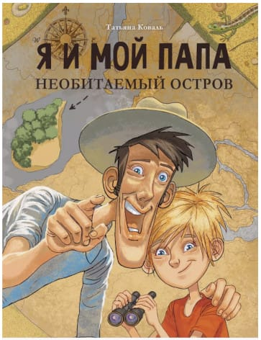
Современные папы часто бывают так заняты и загружены, что и хотели бы провести побольше времени со своими детьми, да никак не получается. А у героя истории Татьяны Коваль — просто счастье какое-то! Целых десять дней в компании любимого папы! И не где-то там на курорте, а на самом настоящем необитаемом острове. Читаем об увлекательных приключениях папы и сына и узнаем, как время, проведенное вместе, помогает папе вновь разбудить ребенка внутри себя, а сыну — взглянуть на отца совсем другими глазами. Эту книгу по достоинству оценят дети дошкольного и младшего школьного возраста. Как и следующие две.

«Зимние истории». 6+
_{Автор: Евгения Бахурова}
_{Иллюстратор: Нина Князева}
_{Издательство: «Феникс-Премьер»}
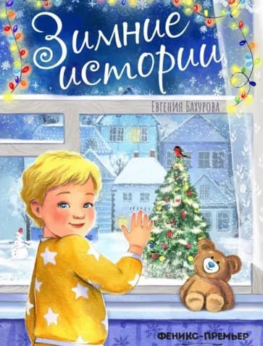
Под одной обложкой собрались четыре добрые истории о надежде, вере в чудо, взаимопомощи, объединяющей всех членов семьи в непростых жизненных ситуациях. В этих рассказах папы — не волшебные, а самые настоящие, которые тоже могут испытывать боль, растерянность, непонимание, смятение. И да, папы тоже могут быть уязвимыми и чувствительными: так, в рассказе «Волшебство на макушке елки» папа маленького Андрюши переживает за свою супругу, потому что та уже много месяцев провела в больнице. Но сила веры и любви побеждает, и каждая история заканчивается благополучно.

«Юки. Северная история». 6+
_{Автор: Мария Якунина}
_{Иллюстратор: Дарья Кутовая}
_{Издательство: «Феникс-Премьер»}
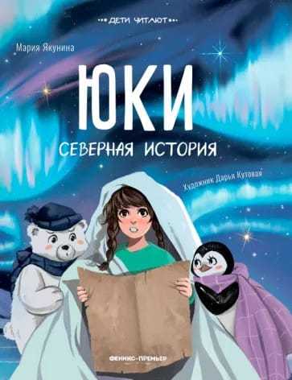
Маленькой Юле нравится все, что связано с Севером, и она требует, чтобы ее называли снежным именем Юки, которое придумал ее папа. Юлин папа — полярный исследователь, который уже очень долго не возвращается из экспедиции. Девочка так сильно скучает, что решает отправиться на поиски Северного сияния, способного исполнять желания. Удастся ли Юки вместе с веселой компанией друзей отыскать Северное сияние и вернуть любимого папу домой?

«Бывают папы разные». Сборник стихотворений. 6+
_{Автор: Ксения Валаханович}
Иллюстратор: Любовь Еремина-Ношин
_{Издательство: «Энас-книга»}
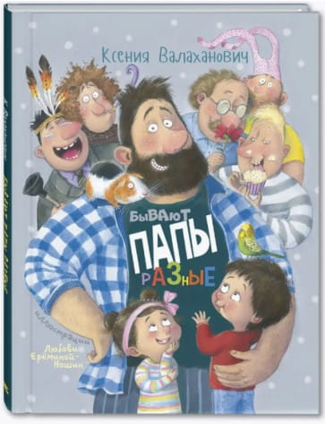
Сборник забавных и ярких стихотворений, посвященных папам, не оставит равнодушными ни детей, ни взрослых. Действительно: папы бывают разные, и каждый в чем-то уникален, но главная черта, которая объединяет их всех, — это детская непосредственность и позитивность. Наверное, поэтому с папами всегда так здорово и весело, ведь только с ними можно шалить не по-детски!

«Семья. Здесь живет любовь». 3+, 6+
Авторы: Евгения Бахурова, Антонина Донцова-Почевалова
_{Иллюстратор: Нина Князева}
Издательство: «БЛАГО-медиа», при поддержке Ассоциации организаций по защите семьи и Патриаршей комиссии по вопросам семьи, защиты материнства и детства
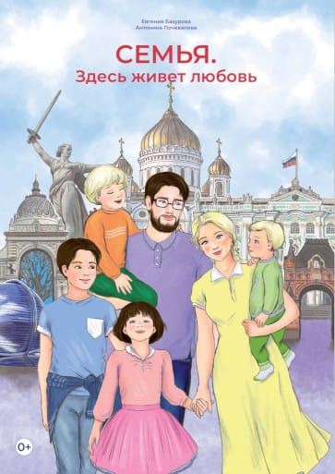
Сборник рассказов о семи днях жизни многодетной семьи Ушаковых. В книге поднимаются темы любви в семье, уважения к старшим, взаимопомощи, честности, профессионального самоопределения. Кто как ни мама с папой помогут подрастающим ребятам (а детей в семье четверо) выбрать правильный жизненный путь, своим примером продемонстрировать модели межличностного общения, отношения к супругу, к окружающим, к Богу. Здесь образ папы — это символ защитника, надежности и опоры.
Подготовила Евгения Бахурова

